|  |  |  |  |
| --- | --- | --- | --- |
| Перов А.Д. | пересдача | Группа 202 |  |

**Контрольное задание № 26**

1. Каким терминам соответствуют эти определения? **2**

**+** – несогласие, которое практически не диагностируется в обнажениях – **Скрытое несогласие**

– замыкание антиклинали, в которой залегание слоев перевернуто (!) – **~~Периклиналь~~ Центриклиналь**

– крупная складчатая система, в которой осевые поверхности складок изогнуты в плане – **~~Геосинклинальная~~ Ороклин**

2. Нарисуйте схематическую карту по ее описанию. Расставьте индексы, крапы, примерные элементы залегания.

|  |  |
| --- | --- |
| Терригенные отложения верхнего пржидола (пушкинская свита S¥*p¿*), лохкова (гончаровская свита D¢*gn*) и прагиена (кернская свита D¢*kr*) смяты в две меридиональные готические закрытые складки с вертикальными шарнирами. На севере на них полого моноклинально залегают дацитовые туфы уржумского яруса (биронская свита P¥*br*) и риолиты северодвинского яруса (державинская свита P¨*dr*).  [Индексы составлены неверно, крап неправильный, точки на несогласной границе должны быть со стороны более момлодых пород]  **4** | https://sun1-47.userapi.com/NWlhQpuNwEQURtc-LXi7lC2kzqQRcMaBGiGPrw/73SUy4GJD-c.jpg |



3. На схематической структурной карте изображены стратоизогипсы кровли пласта, слагающего флексуру. Определите тип флексуры, поднятое и опущенное крылья, амплитуду смещения, углы падения на крыльях (м-б 1:20 000).

**5**

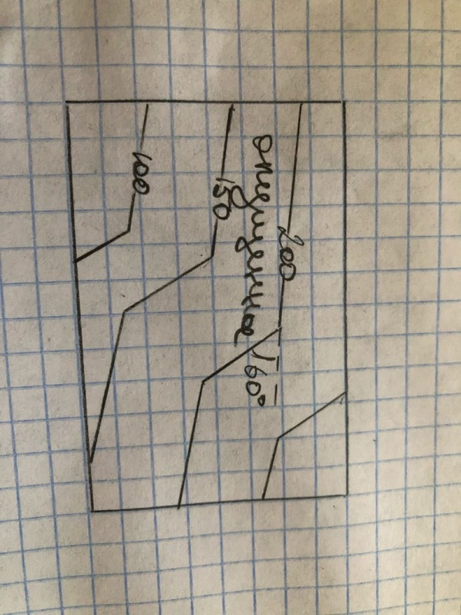

Наклонная флексура

Амплитуда смещения 37.5 м

4. У вас на столе лежит лист геологической карты с номенклатурой L-45-XXXVI. Какой у неё масштаб, какой лист расположен юго-восточнее?

**Масштаб: 1:200000**

**~~K-45-V~~ К-46-I**

**2**

5. Общее крыло смежных наклонных антиклинали и синклинали погружается на СВ‑45 ∠70. Найдите элементы залегания осевой поверхности антиклинали, зная, что её юго-западное крыло падает под углом 40º, а шарниры горизонтальные.

**~~СВ-45 ∠30~~ ЮЗ-225 ∠75** [Осевая поверхность не может падать положе обоих крыльев в наклонной складке!]

**0**

**13 баллов = 3-**